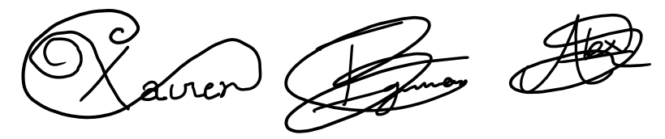

moneda oficial no es el euro.

Análisis de porcentaje de usuarios que viajan a países cuya

cambio debería implementarse.

experiencia de algunos usuarios. Una vez la aplicación básica funcione con euros, este

03



Luis Barba Cepedello, Ignacio Garballo Fernández.

Es un cambio razonable. Aunque pueda resultar costoso, es algo que mejoraría mucho la

03

06 03 24

03